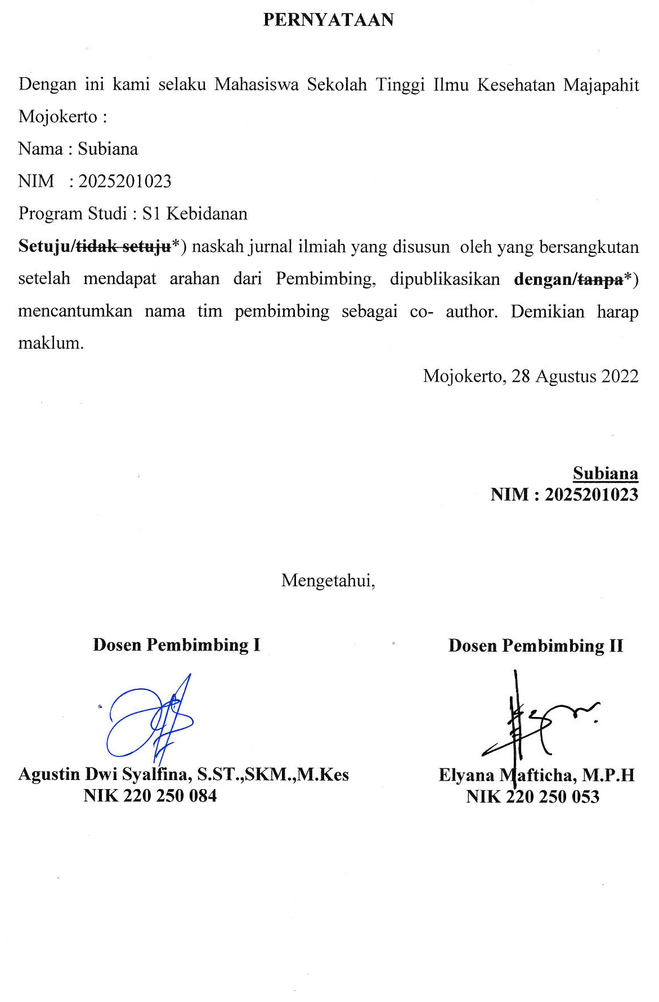

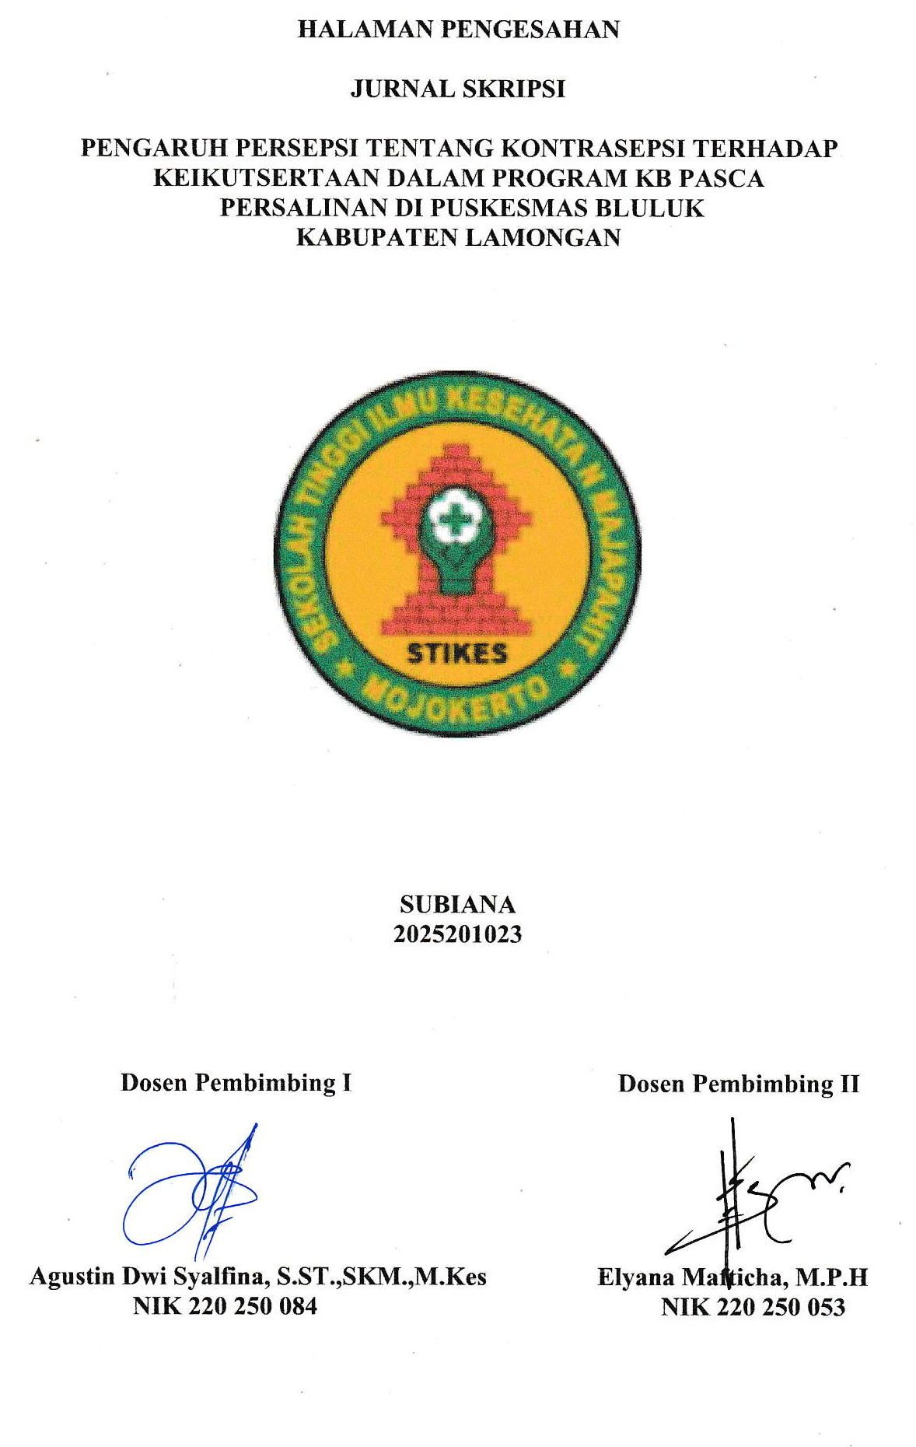

PENGARUH PERSEPSI TENTANG KONTRASEPSI TERHADAP KEIKUTSERTAAN DALAM PROGRAM KB PASCA
PERSALINAN DI PUSKESMAS BLULUK
KABUPATEN LAMONGAN

Subiana
Prodi S1 Kebidanan STIKES Majapahit Mojokerto
email : subiana8@gmail.com

Agustin Dwi Syalfina, S.ST., SKM., M.Kes
Prodi S1 Kebidanan STIKES Majapahit Mojokerto
email : agustinpipin2@gmail.com

Elyana Mafticha, M.P.H
Prodi S1 Kebidanan STIKES Majapahit Mojokerto
email : elyanama@gmail.com

ABSTRAK

KB Paska persalinan merupakan penggunaan kontrasepsi dalam jangka waktu 42 hari setelah bersalin untuk mencegah kehamilan kembali. Desain penelitian ini adalah cross sectional dengan menggunakan teknik sampling simple random sampling dan jumlah sampel adalah 32 ibu paska bersalin di wilayah kerja Puskesmas Bluluk pada bulan September sampai Desember 2021. Penelitian dilakukan bulan Januari sampai Februari 2022. Hasil penelitian bahwa mayoritas ibu mempunyai persepsi positif tentang kontrasepsi sebanyak 29 responden ( 90,6 % ), dan hanya sebagian responden yang ikut/ berencana mengikuti KB paska persalinan sebanyak 14 responden ( 43,8 % ). Berdasarkan penghitungan Uji Chi-Square didapatkan p value sebesar 0,109 yang artinya tidak ada pengaruh yang signifikan antara persepsi tentang kontrasepsi terhadap keikutsertaan dalam program KB paska persalinan di Puskesmas Bluluk. Hal ini dapat terjadi karena ternyata persepsi bukan merupakan hal yang memegang peranan paling penting dalam mengambil keputusan. Kemampuan secara finansial menyebabkan masyarakat merasa mampu menghidupi keluarga dengan anak banyak. Persepsi positif ibu bersalin tentang kontrasepsi bisa berpengaruh terhadap pemilihan KB Pasca Persalinan tetapi hal tersebut masih bisa dipengaruhi oleh faktor lain diantaranya pengetahuan ibu tentang kontrasepsi juga pengalaman terhadap penggunaan kontrasepsi. Hendaknya masyarakat lebih diarahkan untuk memiliki keluarga kecil yang berkualitas.
Kata kunci : persepsi, keikutsertaan, kontrasepsi, persalinan

ABSTRACT

Post partumcontraceptionsis the use of contraceptive method within 42 days after giving birth to prevent close interval of pregnancies. Design of this study was cross sectional with 32 post partum mothers who giving birth from September toDesember2021 inPuskesmasBluluk area were selected through simple random sampling. The Study was conductedfrom Januari to Februari 2022. The Results showed that the majority of mothers have positive preceptions about post partumcontraceptions as many as 29 respondents ( 90,6 % ), and only 14 ( 43,8 % ) respondents itended to use postpartum contraception method. Based on Chi-Square Test , P value of 0,109 was obtained showed that there is no significant relation between perceptions of contraceptions and participation in post partum contraception method at PuskesmasBluluk. This can happen because it turns out that perception is not the most important role in making decisions. Financial ability causes people to feel able to support a family with many children. The Positive perceptions of contraceptions can affect the choice of contraception method , but it can still be influenced by others factors such as Mothers knowledge about contraception as well as experience with the use of contraceptions. The community should be directed to have a small, quality family.
Key word : perceptions, participation, contraceptions, partum

- PENDAHULUAN

Tingkat pertumbuhan penduduk dipengaruhi oleh tiga faktor utama yaitu kelahiran (fertillitas), kematian (mortalitas) dan perpindahan penduduk (migrasi). Angka fertilitas relatif masih tinggi dengan penyebaran penduduk yang tidak merata. Masih tingginya Angka Kematian Ibu (AKI) dan Angka Kematian Bayi (AKB). Tingkat kesejahteraan penduduk yang bila dilihat dari segi kesehatan relatif masih rendah, persebaran yang timpang serta persoalan transmigrasi dan urbanisasi (Marmi, 2016). Keluarga Berencana berperan dalam mengurangi risiko kematian ibu pada waktu melahirkan yang disebabkan karena terlalu sering melahirkan dan jarak antara kelahiran yang terlalu pendek. (Prawirohardjo, 2005).
Salah satu program KB untuk menurunkan AKI yaitudengan KB PascaPersalinan. KB Pascapersalinan (KBPP) adalahpelayanan KB yang diberikankepada PUS setelahpersalinansampaikurunwaktu 42 hari, dengan tujuan untuk menjarangkan kehamilan, atau mengakhiri kesuburan. Beberapa studi menunjukkan pelayanan KB (termasuk KBPP) yang efektif dapat mengurangi kematian ibu dengan cara mengurangi kehamilan dan mengurangi kelahiran risiko tinggi.(BKKBN, 2017).
Indonesia merupakan salah satu negara dengan populasi keempat terbesar di dunia. Pada tahun 2025 Badan Pusat Statistik (BPS) memperkirakan penduduk Indonesia berjumlah sekitar 273,65 juta jiwa. Dampak dari adanya ledakan jumlah penduduk ini adalah munculnya berbagai masalah sosial, ekonomi maupun kesehatan. Untuk mengatasi masalah tersebut, pemerintah telah melaksanakan program Keluarga berencana yang diyakini dapat berkontribusi 30-40 % untuk menurunkan Angka Kematian Ibu (AKI). (BKKBN, 2013)
Menurut BKKBN, KB aktif nasional tahun 2019 sebesar 62,5%, mengalami penurunan dari tahun sebelumnya yaitu sebesar 63,27%. Sementara target RPJMN yang ingin dicapai tahun 2019 sebesar 66%. Cakupan peserta KB pasca persalinan tahun 2019 baru mencapai 35,1%. (Kemenkes RI, 2020). Sedangkan cakupan peserta KB pasca persalinan untuk capaian Provinsi Jawa Timur sebesar 53,43% (Dinkes prov.jatim 2020). Di Kabupaten Lamongan, jumlah ibu bersalin pada tahun 2020 sebanyak 16.139 orang, sedangkan yang menjadi peserta KB Baru Pasca Persalinan hanya 8.014 orang (49,6 %) (Dinkes Kab.Lamongan, 2021).
Hasil studipendahuluan yang dilakukan di puskesmas Bluluk Kabupaten Lamongan pada periodetahun 2020 didapatkan data sebanyak 58 Akseptor (19,2%) peserta KB paskapersalinandari 304 total ibubersalin. Mengalami penurunan dari tahun 2019 yang mencapai 105 akseptor (34,2%) dari 306 total ibubersalin. Berdasarkan uraian tersebut, dapat ditarik kesimpulan bahwa pencapaian program KB pascapersalinan di wilayah kerja Puskesmas Buluk masih jauh dibawah target yaituseharusnya 66% darijumlah ibu bersalin. (Kemenkes RI, 2020).Upaya yang dilakukan oleh pemerintah melalui program KeluargaBerencana (KB) untukmengendalikanfertilitas salah satunya adalah dengan program KB Pasca Persalinan. Hal ini sejalan dengan penelitian Maryam (2014) menunjukkan bahwa ada hubungan antara persepsi ibu tentang program keluarga berencana (KB) dengan penggunaan kontrasepsi. Persepsi responden tentang program Keluarga Berencana memang sejalan dengan fakta yang ada. Alat kontrasepsi yang digunakan oleh responden bergantung pada apa yang diketahui oleh responden sehingga berdampak pada respon dan perilaku dalam penggunaan kontrasepsi.
Tujuan dari penelitian ini adalah untuk menganalisis pengaruh Persepsi tentang kontrasepsi terhadap keikutsertaan dalam Program KB Pasca Persalinan di Puskesmas Bluluk Kabupaten Lamongan Tahun 2021.

- METODE PENELITIAN
Penelitian ini termasuk penelitian kuantitatif, jenis penelitian observasional analitik dengan pendekatan cross sectional.Desain studi crosssectional dipilih karena pada desain studi ini seluruh variabel diukur dan diamati pada saat yang sama (one point in time) sehingga lebih memudahkan peneliti dalam melakukan penelitian. Hipotesis yang digunakan adalah: “Ada pengaruh yang signifikan antara persepsi tentang kontrasepsi dengan keikutsertaan dalam program KB paska persalinan.”
Populasi pada penelitian ini adalah semuaibu yang bersalin bulan September sampai dengan Nopember 2021 yang ada di wilayah Puskesmas Bluluk Kabupaten Lamongan. Hasil pengambilan data dari Kohort Ibu didapatkan sebanyak 54 orang bersalin. Dari hasil perhitungan rumus Simple Random Sampling didapatkan sampel sebanyak 32 responden.
Lokasi penelitian dilakukan di wilayah kerja Puskesmas Bluluk Kabupaten Lamongan. Waktu penelitiandimulaisejakbulan November 2021 sampaibulanFebruari 2022. Sedangkan waktu pengumpulan data di lapangan dilakukan pada bulan Desember 2021 sampai Januari 2022.
Teknik dalam penelitian ini meliputi Editing (memeriksa data), Coding (memberi kode), dan Tabulating (tabulasi). Instrumen pengumpulan data yang digunakan dalam penelitian ini yaitu dengan kuesioner (angket) yang diberikan kepada responden yang telah dipilih secara acak. Kuesioner diberikan dengan cara memberi seperangkat pertanyaan atau pernyataan tertulis untuk dijawab oleh responden. Kuesioner dalam penelitian ini menggunakan skala Likert untuk mengukur variabel persepsi tentang kontrasepsi. Pernyataan dalam kuesioner berupa pertanyaan tertutup dalam bentuk ceklis dengan pilihan bahasa yang mudah dipahami, dengan jenis pertanyaan yang tidak menggiring kejawaban tertentu sehingga akan didapatkan data yang valid dan reliabel. Sebelum diberikan kepada responden, kuesioner harus melalui uji validitas dan reabilitas agar didapatkan data yang valid dan reliabel. Teknik analisis data dengan Analisis Univariat dan Analisis Bivariat, dengan uji statistik Uji ChiSquare dengan pemanfaatan program SPSS.
Dalam menerapkan etika penelitian, peneliti menggunakan Informed Consent (persetujuan), Anonymity (tanpa nama), dan Confidentiality (kerahasiaan). Mengurus surat ijin penelitian dari kampus dan ijin etik penelitian dari komite etik Stikes Majapahit, dilanjutkan pengurusan ijin ke tempat penelitian di Puskesmas Bluluk Kabupaten Lamongan.

- HASIL PENELITIAN DAN PEMBAHASAN
- Hasil Penelitian
Penelitian ini dilakukan di wilayah kerja Puskesmas Bluluk Kabupaten Lamongan. Puskesmas Bluluk berada di kecamatan Bluluk Kabupaten Lamongan yang merupakan puskesmas yang membawahi 9 desa, yaitu desa Bluluk, Bronjong, Primpen, Songowareng, Sumberbanjar, Kuwurejo, Cangkring, Banjargondang, dan Talunrejo. Puskesmas Bluluk merupakan Puskesmas rawat inap dengan Unit Gawat Darurat yang buka 24 jam.
- Identifikasi persepsi tentang kontrasepsi pada penelitian ini bisa dilihat pada tabel 1.
Tabel 1. Distribusi Frekuensi Responden Berdasarkan persepsi tentang kontrasepsi ibu pasca persalinan.
NO | Persepsi tentang Kontrasepsi | Frekuensi (f) | Prosentase (%)
1 | Positif | 29 | 90,6
2 | Negatif | 3 | 9,4
TOTAL |  | 32 | 100

Pada tabel 1 diatas diperoleh data Dari data tabel diatas diketahuihampir seluruh responden mempunyai persepsi positif tentang kontrasepsi yaitusebanyak 29 orang (90,6%), dan hanya sebagian kecil yaitu 3 orang (9,4%) yang mempunyai persepsi negatif tentang kontrasepsi.

- Identifikasi keikutsertaan KB pasca persalinan pada penelitian ini bisa dilihat pada tabel 2 berikut
Tabel 2. Distribusi Frekuensi Responden Berdasarkan keikutsertaan KB pasca salin ibu pasca persalinan.
NO | Keikutsertaan KB paska salin | Frekuensi (f) | Prosentase (%)
1 | Ikut | 14 | 43,8
2 | Tidak Ikut | 18 | 56,2
Total |  | 32 | 100

Pada tabel 2. diatas diperoleh data hasil yaitu dari 32 responden, hampir setengah responden sebanyak 18 orang (56,2 %) mengikuti KB pasca persalinan. Sedangkan hampir setengahnya lagi sebanyak 14 orang (43,8 %) yang tidak mengikuti KB paska persalinan.
- Hubungan keikut sertaan kelas ibu hamil terhadap kelengkapan kunjungan ANC paripurna (K4). Hasil analisis bivariat dapat dilihat padatabel 3 berikut ini:
Tabel 3. Menganalisis Pengaruh Persepsi tentang Kontrasepsi Terhadap keikutsertaan Dalam Program KB Pasca Persalinan
Persepsi | KB Pasca Persalinan |  |  |  | Jumlah | % | Asymptotic Significance (2-sided)
 | Ikut | % | Tidak ikut | %
Positif | 14 | 48,3 | 15 | 51,7 | 29 | 100 | 0,109
Negatif | 0 | 0 | 3 | 100 | 3 | 100
Jumlah | 14 | 43,8 | 18 | 56,3 | 32 | 100
B

Pada tabel diatas didapatkan hasil dari 32 responden, responden yang tidak ikut kb pasca persalinan lebih banyak dari yang mengikuti KB pasca persalinan. Jumlah responden yang mempunyai persepsi positif tentang kontrasepsi lebih banyak dibandingkan yang memiliki persepsi negatif tentang kontrasepsi. Hasil analisis tabulasi silang antara pengaruh persepsi tentang kontrasepsi terhadap keikutsertaandalam program KB Pasca Persalinan didapatkan hasil Asymptotic Significance (2-sided) / P value sebesar 0,109 yang berarti tidak ada hubungan yang signifikan antara persepsi tentang kontrasepsi terhadap keikutsertaan dalam program KB paska persalinan di Puskesmas Bluluk Kabupaten Lamongan.

- Pembahasan
- Gambaran Persepsi Responden tentang Kontrasepsi di Puskesmas Bluluk Kabupaten Lamongan tahun 2022
Berdasarkan hasil penelitian dapat diketahuihampir seluruh responden mempunyai persepsi positif tentang kontrasepsi yaitusebanyak 29 orang (90,6%), dan hanya sebagian kecil yaitu 3 orang (9,4%) yang mempunyai persepsi negatif tentang kontrasepsi. Hasil penelitian ini sejalan dengan penelitian yang dilakukan oleh Dewi Riastawaty (2020) yang berjudul Faktor-faktor Yang Berhubungan dengan Penggunaan KB Paska Salin di Desa Bulian Baru Kabupaten Batang Hari Jambi tahun 2020 yang menunjukkan bahwa dari 39 responden sebagian besar memiliki persepsi yang baik sebanyak 21 responden ( 53,8%), sedangkan 18 responden (46,2%) memiliki persepsi kurang baik tentang penggunaan KB paska salin.
Persepsi adalah pengalaman tentang objek, peristiwa atau hubungan-hubungan yang diperoleh dengan menyimpulkan informasi dan menafsirkannya. Persepsi adalah memberikan makna kepada stimulus (Notoatmodjo, 2010). Menurut Azwar (2009) perbedaan persepsi individu ditentukan oleh : perbedaan pengalaman, motivasi dan keadaan, perbedaan kapasitas indra, perbedaan sikap, nilai dan kepercayaan.
Menurut peneliti, sebagian besar responden memiliki persepsi positif karena mendapat informasi tentang penggunaan KB paska salin secara benar dari petugas kesehatan dan menafsirkan informasi tersebut dengan baik pula. Untuk itu perlu peningkatan pemberian pendidikan kesehatan khususnya mengenai pemilihan kontrasepsi alami pada masyarakat dalam upaya mengubah pandangan atau persepsi. Selain itu diharapkan agar masyarakat lebih aktif mencari informasi melalui buku atau sosial media untuk menambah pengetahuannya, atau datang ke tenaga kesehatan secara langsung.
- Gambaran Keikutsertaan Responden dalam program KB paska persalinan di Puskesmas Bluluk Kabupaten Lamongan tahun 2022
Dari hasil penelitian diperoleh hasil yaitu dari 32 responden, hampir setengah responden sebanyak 18 orang (56,2 %) mengikuti KB pasca persalinan. Sedangkan hampir setengahnya lagi sebanyak 14 orang (43,8 %) yang tidak mengikuti KB paska persalinan.
Hasil penelitian ini sejalan dengan penelitian yang dilakukan Ruwayda (2014) yang berjudul Faktor-faktor yang berhubungan dengan KB paska salin pada ibu nifas di Wilayah Kerja Puskesmas Pakuan Baru Kota Jambi Tahun 2013, yang menunjukkan bahwa responden yang menggunakan KB paska salin sebanyak 30 orang (44,8%). Sedangkan sebanyak 37 (52,2%) tidak menggunakan KB paska salin.
Menurut Kemenkes RI (2012) pelayanan KB paska persalinan adalah pelayanan KB yang diberikan sesudah melahirkan sampai 6 minggu /42 hari yang dilaksanakan di fasilitas pelayanan kesehatan yang diselenggarakan oleh tenaga profesional yaitu dokter spesialis, dokter umum, dan bidan. KB paska persalinan merupakan salah satu program KB yang berkontribusi terhadap penurunan AKI, yakni melalui pendekatan safe motherhood, dengan menganggap bahwa setiap kehamilan mengandung risiko walaupun kondisi kesehatan ibu sebelum dan selama kehamilan dalam keadaan baik ( Suherni, 2010 ).
Menurut peneliti, kelompok masyarakat yang paling tinggi keikutsertaannya dalam KB paska persalinan adalah mereka yang masuk dalam usia produktif. Karena mereka menyadari bahwa usia mereka berada dalam fase rawan atau sangat mudah hamil jika tidak memakai kontrasepsi. Selain itu, faktor pendidikan juga dapat mempengaruhi keikutsertaan program KB, karena pendidikan yang tinggi dapat meningkatkan pengetahuan responden tentang pengertian KB, macam dan fungsi, kegunaan, serta efek samping KB. Tingkat pendidikan seseorang akan mempengaruhi persepsi seseorang terhadap suatu hal termasuk pentingnya KB. Semakin baik pengetahuan ibu tentang KB, maka semakin meningkat minatnya untuk ikut serta menggunakan KB.
- Hubungan Persepsi tentang kontrasepsi terhadap Keikutsertaan dalam program KB paska persalinan di Puskesmas Bluluk Kabupaten Lamongan tahun 2022
Hasil analisis tabulasi silang antara pengaruh persepsi tentang kontrasepsi terhadap keikutsertaandalam program KB Pasca Persalinan didapatkan hasil Asymptotic Significance (2-sided) / P value sebesar 0,109 yang berarti tidak ada hubungan yang signifikan antara persepsi tentang kontrasepsi terhadap keikutsertaan dalam program KB paska persalinan di Puskesmas Bluluk Kabupaten Lamongan.
Hal ini sejalan dengan penelitian yang dilakukan Ria Pragita dkk (2020) yang berjudul Persepsi masyarakat tentang Pentingnya Keluarga Berencana di desa Doloduo Kecamatan Dumoga Barat yang menyimpulkan bahwa persepsi bukan lagi yang memegang peranan penting dalam pengambilan keputusan untuk mengikuti KB. Masyarakat yang diteliti telah memiliki persepsi yang baik tentang KB yang ditunjukkan dengan sebagian besar masyarakat (65%) sudah mengikuti program KB sesuai anjuran Pemerintah. Pengetahuan dan pemahaman masyarakat tentang KB pun cukup baik, dikarenakan informasi tentang KB sudah menjadi informasi secara turun temurun dari orang tua dahulu pada saat jaman orde baru, sebagai awal program KB sampai saat ini. Masih ada sebagian masyarakat yang tidak mengikuti anjuran pemerintah tentang program KB karena menurut mereka ikut atau tidak ikut program KB tergantung dari masing-masing keluarga tersebut, karena resiko dan dampak sudah mereka pahami apabila tidak mengikuti program tersebut. Keluarga yang tidak mengikuti program KB karena merasa mampu secara finansial untuk membiayai serta mengatur kesejahteraan anak-anak mereka walaupun banyak anak.
Menurut peneliti, pengalaman yang baik ataupun yang buruk akan mempengaruhi persepsi seseorang pada sesuatu hal. Ada faktor lain yang dapat mempengaruhi responden dalam menentukan keikutsertaan dalam program KB pasca persalinan diantaranya yaitu dukungan suami dan pengetahuan serta pengalaman ibu pasca persalinan. Walaupun ada sebagian masyarakat yang merasa mampu secara finansial untuk membiayai keluarga dengan anak banyak, hendaknya mereka tetap diarahkan untuk memilih dan merencanakan keluarga kecil yang berkualitas, sehat, maju, mandiri dan sejahtera. Perencanaan membangun keluarga tentunya dimulai sejak perencanaan pernikahan. Pada tahap ini, calon pengantin perlu mendapatkan pembekalan yang lebih intensif, termasuk bagaimana mereka merencanakan kehidupan berkeluarganya kelak.

- SIMPULAN DAN SARAN
- Simpulan
Berdasarkan hasil analisis dan pembahasan data, penulis memperoleh kesimpulan yang diambil dari penelitian Pengaruh Persepsi tentang Kontrasepsi terhadap Keikutsertaan dalam program KB Paska Persalinan di Puskesmas Bluluk Kabupaten Lamongan sebagai berikut : Hampir seluruh responden dalam penelitian ini mempunyai persepsi positif tentang kontrasepsi yaitusebanyak 29 orang (90,6%), dan hanya sebagian kecil yaitu 3 orang (9,4%) yang mempunyai persepsi negatif tentang kontrasepsi. Hampir setengah responden dalam penelitian ini, yaitu sebanyak 18 orang (56,2 %) mengikuti KB pasca persalinan. Sedangkan hampir setengahnya lagi sebanyak 14 orang (43,8 %) tidak mengikuti KB paska persalinan.
Hasil analisis pengaruh persepsi tentang kontrasepsi terhadap keikutsertaan dalam program KB Pasca persalinan di Puskesmas Bluluk Kabupaten Lamongan, diperoleh hasil perhitungan yaitu pvalue0,109 dimana lebih besar dari yang ditentukan 0,05 yang artinya tidak ada pengaruh yang signifikan antara persepsi tentang kontrasepsi terhadap keikutsertaan dalam program KB Pasca persalinan di Puskesmas Bluluk Kabupaten Lamongan.
- Saran
Dalam mendukung program pemerintah untuk mengurangi AKI/AKB diharapkan masyarakat dapat berperan aktif dengan mengikuti program KB pasca persalinan dengan penuh kesadaran untuk meningkatkan derajat kesehatannya. Konseling sebaiknya dilakukan sebagai pertukaran informasi antara antara petugas dan ibu untuk membantu ibu mengenali kebutuhannya, memilih solusi terbaik dan membuat keputusan yang paling sesuai dengan kondisi yang sedang dihadapi dalam penggunaan kontrasepsi paska persalinan. Penelitian ini diharapkan bisa dijadikan sebagai bahan pertimbangan dalam melakukan evaluasi dan menentukan tindakan selanjutnya untuk memberikan motivasi dan pengetahuan tentang pencapaian keikutsertaan Ibu Bersalin dalam Program KB Pasca Persalinan.

Daftar Pustaka
Agustina, Nawati ( 2017 ). Determinan Perilaku Penggunaan Kontrasepsi Paska Persalinan di Wilayah Kerja Puskesmas Merdeka Kota Bogor. https://ejournal.poltekkes-tjk.ac.id ( Online ) Diakses 23 Nopember 2021
Anindi, M.M.N,. (2020). Hubungan Persepsi Dengan Self Efficacy Pemilihan Metode Kontrasepsi Jangka Panjang (MKJP) Pada Wanita Usia Subur. Skripsi ThesisUniversitas Airlangga. http://repository.unair.ac.id/101912/( Online) Diakses 23 Nopember 2021
Arifarahmi. (2018). Persepsi Akseptor KB Tentang Pemakaian Metode Kontrasepsi Jangka Panjang di Puskesmas Koni Kota Jambi. Vol. 18 No.3 https://reseachgate.net (Online) Diakses 23 Nopember 2021
Aryani, Putu (2017). Gambaran Perilaku Pemakaian Kontrasepsi Paska Persalinan Pada Wanita Usia Subur di Desa Gelgel, Klungkung Bali. https://erepo.unud.ac.id (Online) Diakses 22 Nopember 2021
Badan Penelitian dan Pengembangan Kesehatan Kementrian Kesehatan RI. (2013). Riset Kesehatan Dasar. Jakarta; Kementrian Kesehatan RI
BKKBN. (2017). Pentingnya Promosi dan Konseling KB Pasca Persalinan PP danPasca Keguguran PK.(Online) https://www.bkkbn.go.id>detailpost>pentingnya-promosi-dan-konseling-kb-pasca-persalinan. Diakses 10 Nopember 2021
BKKBN. (2017). PERATURAN KEPALA BADAN KEPENDUDUKAN DAN KELUARGA BERENCANA NASIONAL NOMOR 24 TAHUN 2017 TENTANG PELAYANAN KELUARGA BERENCANA PASCA PERSALINAN DAN PASCA KEGUGURAN. https://jdihn.go.id>PERKA242017KBPPPK.pdf. Diakses 10 Nopember 2021
BKKBN (2018). KB Membangun Kesadaran Terciptanya Keluarga Sejahtera – BKKBN (Online ) https://bkkbn.go.idDiakses 20 Nopember 2021
Burke., Evan. (2013). The Health Belief Model. https://www.iccwa.org.au/useruploads/files/soys/2013-resources-videous/the-health-belief-model.pdfevan_burke.pdf ( Online ). Diakses 10 Nopember 2021
Dinas Kesehatan Provinsi Jawa Timur. (2021). Profil Kesehatan Tahun 2020. Surabaya. Mei 2021.
Dinas Kesehatan Kabupaten Lamongan, (2021). Profil Kesehatan Tahun 2020. Lamongan, 2021.
Effendi. H., (2015). Penggunaan Kontrasepsi Pada Wanita Pasca Melahirkan dan PascaKeguguran. SDKI 2012. http://ejournal.litbang.kemkes.go.id ( Online ). Diakses 11 Nopember 2021
Kemenkes RI. (2020). Profil Kesehatan Indonesia Tahun 2019. Jakarta. Kemenkes RI .2020. ISBN 978-602-416-977-0
Liberal Dictionary. Cross-Sectional Study. https://www.tekportal.net/cross-sectional-study (Online). Diakses 20 Nopember 2021
Notoatmodjo. S . (2014). Metodologi Penelitian Kesehatan. Jakarta: Rineka Cipta. Jakarta
Maryam, Siti (2014). Analisis Persepsi Ibu tentang Program Keluarga Berencana (KB) dengan Penggunaan Kontrasepsi di Desa Sumberdadi Kecamatan Sumber gempol Kabupaten Tulungagung Tahun 2014. (Online) https://journal.unita.ac.id . Diakses 22 Nopember 2021
Mawar, S. Alam, & Hasnaeni. (2020). Persepsi Akseptor KB Dalam Penggunaan KB Non Hormonal Di Puskesmas Ujung Pandang Baru Kota Makassar. Jurnal Kebidanan Vokasional, 5(1), 47-51. Retrived from http://jurnal.stikesnh.ac.id/index.php/jkv/article/view/323(Online) Diakses 18 Nopember 2021
Jasa Olah Data Statistik.(2021).Teori Uji Realibitas dan Validitas.https://analisadatastatistik.my.id/teori-uji-validitas-dan-realibilitas/ (Online). Diakses 18 Nopember 2021
Sugiyono ( 2007 ). Statistika Untuk Penelitian. Alfabeta: Bandung
Sugiyono (2018 ). Metode Penelitian Kuantitatif Kualitatif dan R&D. Alfabeta : Bandung
Tita, A. (2018). Faktor-Faktor Yang Mempengaruhi Penggunaan KB Pasca Persalinan Metode Kontrasepsi Jangka Panjang Di Wilayah Kerja Puskesmas LubukBuaya Kota Padang. Thesis,Universitas Andalas. http://scholar.unand.ac.id/38427/(Online) Diakses 18 Nopember 2021
Riastawaty, Dewi (2020). Faktor-faktor yang Berhubungan dengan Penggunaan KBPaska Salin di Desa Bulian Baru Kabupaten Batang Hari Jambi. https://ejournal.unaja.ac.id (Online). Diakses 29 Juli 2022

ALAMAT KORRESPONDENSI
SUBIANA
Alamat : RT. 002 RW. 001 Desa Primpen Kecamatan Bluluk Kabupaten Lamongan
No. Handphone : 085259143684
Email : subiana8@gmail.com

